САНКТ-ПЕТЕРБУРГСКИЙ НАЦИОНАЛЬНЫЙ ИССЛЕДОВАТЕЛЬСКИЙ УНИВЕРСИТЕТ ИНФОРМАЦИОННЫХ ТЕХНОЛОГИЙ, МЕХАНИКИ И ОПТИКИ

Факультет Безопасности информационных технологий

Отчёт по лабораторной работе №2
“Процессы, потоки и средства межпроцессного взаимодействия”

Выполнили:
Студент группы N3351
Чан Хуен Тхи
Проверила: Гирик А. В.

Санкт-Петербург
2019
1. Цель работы:
Получение навыков о процессах, потоках и средстве межпроцессного взаимодействия
2. Задача:
Написать на языке C две программы для POSIX-совместимой ОС:совместимой ОС:
1) сервер, поддерживающий заданный вариантом тип многозадачности, транспортный протокол и прикладной протокол;
2) клиент, поддерживающий заданный вариантом протокол и предназначенный для тестирования сервера.
Вариант 19:
Запрос: строка, содержащая имя хоста или домена, завершающаяся символом LF.
Ответ, если ошибок не было: строка, содержащая список IP-совместимой ОС:адресов, в которые разрешается переданное в запросе имя, завершающаяся символом LF.
Ответ, если были ошибки: строка «ERROR N», завершающаяся символом LF, где N — код ошибки.

3. Работы программы
Тест 1:
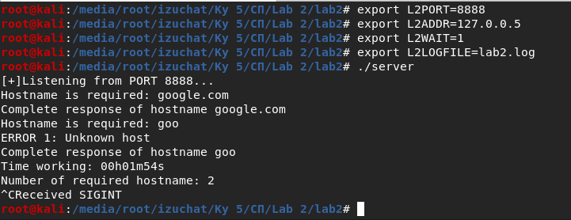
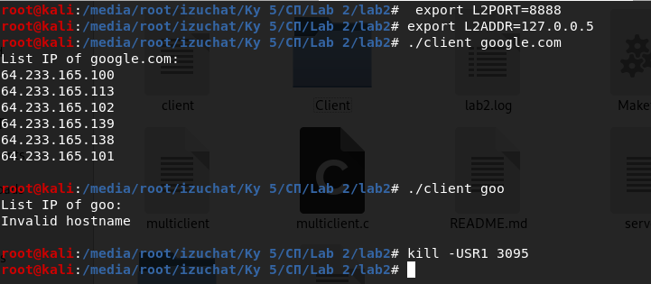

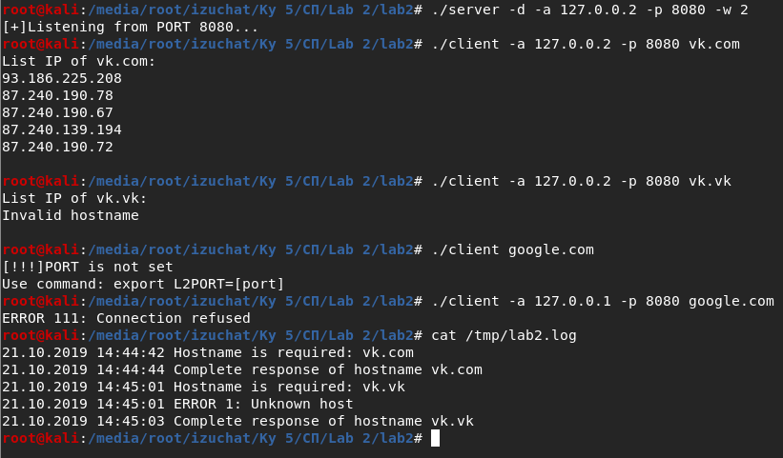
Тест 2:

